Compte rendu du TP Biomart

Maxime CHAZALVIEL

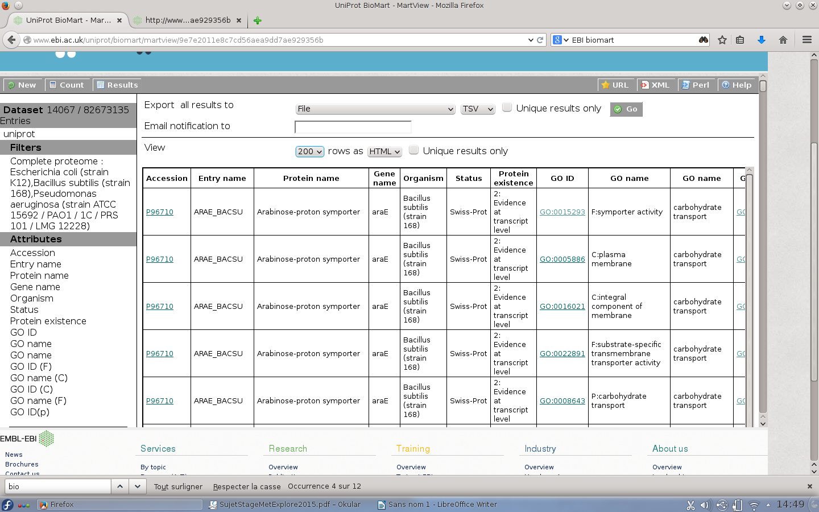

# Introduction

Biomart est un outil simple pour la recherche et le traitement de données biologiques. Cet outil a pour but d'encourager la collaboration scientifique en proposant le format d'échange XML utilisable par tous. Ce format permet de faire face aux différences entre les machines utilisées par les scientifiques. Biomart propose également un large choix de banques de données (Ensembl, Interpro, Uniprot) .Et lors du TP nous avons utilisé Uniprot.

# Mode d’emplois

Les différents filtres permettent de trier l'information plus précisément, et de façon plus pertinente pour obtenir seulement les données nécessaire. Il est donc possible de récupérer le nom des protéines, des gènes, leurs identifiants de Gene Onthology sur la fonction de la protéine ou ceux du processus biologique dans lequel elle pourrait être impliquée.

Il est aussi possible de récupérer les identifiants appartenant à d'autres bases de données référencées.

# Intégration

## Sources de données distantes

Pour mettre à disposition des données distantes depuis notre serveur, nous devons installer Biomart. Il faut de compiler le fichier java présent dans le dossier téléchargé avec le logiciel Ant.

Une fois sur l’interface de Biomart il est nécessaire d'ajouter les sources sur lesquels l'utilisateur veut travailler. Lors du TP nous avons encore utilisé Uniprot.

Il faut ensuite démarrer le serveur par l'interface graphique ou dans un terminal avec la commande commande ./dists/scripts/biomart-server.sh start.

Biomart démarre sur le navigateur Web de l’ordinateur en utilisant le port local 9000 et affiche une interface identique au site web.

## Source de données locale

### configuration

Martconfigurator donne le choix entre deux options lors de l'ajout de sources. La première est celle que nous avons utilisé dans le TP pour le serveur distant est URL et permet l'utilisation de banque telle qu'Uniprot. La seconde, est Relationnal Database Management Systeme RDBMS elle permet d'utiliser des bases de données, chargé en amont avec mysql par exemple, sur un serveur local.

Ensuite il faut saisir les paramètres de connexion au serveur de base de données (port 3306) et sélectionner la base restaurée auparavant.

Pour finir il faut faire de même que pour les serveurs distants.

# Edition de lien entre source et local

L'édition de lien entre source et local permet de réaliser des jointures entre les tables de chacune de ces bases de données. Nous pouvons donc faire correspondre des attributs de la base Uniprot à la base de données chargée en local. Il est ainsi possible d'obtenir les numéros d'accession des gènes, les termes de la Gene Onthologie.

Grace à la page suivante nous pouvons obtenir les commandes d'accès au serveur au format permettant de gérer les attributs des bases de données : http://localhost:9000/martsoap?wsdl

La liste Marts au format XML est également disponible ainsi qu'une documentation sur les filtres.

La création d’un script python permettant de récupérer et de lister les fonctionnalités au format XML permet aux bioinformaticien d'automatiser les requêtes sur les banques de données pour faciliter l'accès contenu.

# Conclusion

Je pense que le principal intérêt de Biomart est le fait que l’on puisse l’utiliser sur sa machine personnelle. Le format XML permet son utilisation dans n’importe quels logiciels utilisé par les chercheurs